附件1：交通指引
1. 开会地点
导航输入：深圳大学启明楼
交通指引：深圳市南山区南科一路深圳大学西丽湖校区惟新门，进校后直行150米右手边即可到启明楼D101会议室
深圳地铁5号线：塘朗地铁站C出口步行约14分钟
公交：M170路或M118路，到深大丽湖校区东门站下车
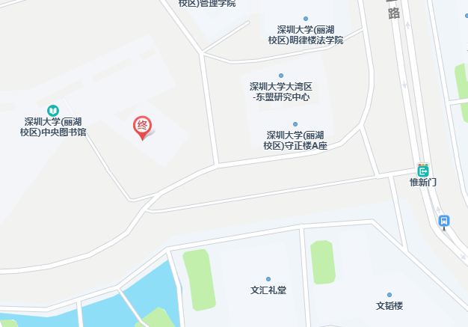

2. 晚餐地点
晚餐地点导航输入：顺德佬学苑店，会议结束后可乘坐大巴统一前往

